  МИНИСТЕРСТВО ОБРАЗОВАНИЯ,  НАУКИ И МОЛОДЕЖНОЙ ПОЛИТИКИ КРАСНОДАРСКОГО КРАЯ  Государственное бюджетное учреждение  дополнительного образования  Краснодарского края  «Центр развития одаренности»  350000 г. Краснодар, ул. Красная, 76  тел. (861) 259-79-40  е-mail: cro.krd@mail.ru |  | Всероссийская олимпиада школьников  по обществознанию  2018-2019 учебный год  Муниципальный этап  10 класс, ответы  Председатель предметно-методической комиссии: Бориско О.А., к.п.н., доцент
1. Являются ли верными приведенные суждения? Ответы «да» или «нет» запишите в таблицу.
- Федеральный президент Германии избирается Бундестагом.
10
баллов
- При понижении ставки рефинансирования инфляция усилится.
- Прозелитизм присущ всем современным религиям.
- С. Верба и Г. Алмонд разработали понятие «гражданская культура».
- Такие социальные общности, как русские, татары, относятся к демографическим общностям.
- Местное самоуправление является институтом гражданского общества.
- Дефолт может объявляться как компаниями, частными лицами, так и государствами, неспособными обслуживать все или часть своих обязательств.
- По Трудовому кодексу РФ за совершение дисциплинарного проступка работодатель имеет право применить к работнику такие дисциплинарные взыскания, как замечание, выговор, строгий выговор и увольнение.
- Нормативно-правовой акт относится к континентальной правовой системе
- Основы деятельности РПЦ регулируются Гражданским кодексом РФ.

1. | 2. | 3. | 4. | 5. | 6. | 7. | 8. | 9. | 10.
нет | да | нет | да | нет | да | да | нет | да | да
За каждый правильный ответ – 1 балл. Всего – 10 баллов.

2. Задания на ряды
2
балла
2.1. Найдите понятие, которое является обобщающим для всех остальных:
2.1.1. А) социальная роль, Б) социальный статус, В) социальный институт, Г) социальная потребность
Ответ: _____В_______
1 балл

2.1.2. А) закон, Б) форма права, В) подзаконный акт, Г) указ, Д) договор
Ответ: _____Б________
1 балл

2.2. Что является лишним в каждом ряду? Лишнее выпишите и объясните, почему вы так решили.
4
балла
2.2.1. А) Гесиод, Б) К. Маркс, В) А. Смит, Г) А. Кондорсе
Ответ:__А__Все, кроме А, считали, что общество прогрессирует в своем развитии.
1 балл – за правильный ответ, 1 балл – за правильное объяснение

2.2.2. А) естественные и неотчуждаемые права человека, Б) принцип разделения властей, В) политический плюрализм, Г) олигополия
Ответ:_Г_. Все, кроме Г, соответствует демократическому государству.
1 балл – за правильный ответ, 1 балл – за правильное объяснение
3
балла
3. Задача по экономике
Рассчитайте начисленную заработную плату учителя, если месячная тарифная ставка (тариф) 5000 у.е. за 18 часов в неделю. Работа в компенсирующих классах – 9 часов. Доплата за работу в компенсирующих классах 15% от тарифа в зависимости от проведенных часов. Классное руководство – 20% от тарифа. Проверка тетрадей – 15% от нагрузки. Надбавка за стаж – 20% от тарифа. Северный коэффициент – 15% от общей начисленной суммы.
Решение:
1) х – 27 час./нед.
5000 у.е. – 18 час./нед., где х — заработная плата учителя за 27 час./нед.
2) (5000 у.е.· 27 час./нед.)/18 час./нед. = 7500 у.е. (заработная плата за 27 час./нед.).
3) (5000 у.е.· 9 час./нед. · 15%) / 18 час./нед. · 100% = 375 у.е. (доплата за работу в компенсирующих классах).
4) Надбавки = 20% + 20% = 40% (надбавки за классное в % от тарифа руководство и стаж).
5) З надб =5000 у.е.· 40% / 100% = 2000 у.е. (стоимостное выражение надбавок).
6) З надб. за тетради =7500 у.е.· 15%/ 100% = 1125 у.е. (стоимостное выражение надбавок за проверку тетрадей).
7) З = (7500 у.е.+ 375 у.е.+ 2000 у.е.+ 1125 у.е.) · 115% / 100% = 12650 у.е. (начисленная заработная плата учителя с северным коэффициентом).
Ответ: учителю начислено 12650 у.е. (без удержания налогов).

1 балл за правильный ответ
2 балла – за решение

4. Задача по праву
В городской инфекционной больнице практически одновременно у шести детей возникла похожая симптоматика – судороги, обмороки и т.п., которая потребовала перевода детей в отделение реанимации. Ухудшение их состояния связали с передозировкой лидокаина. Этот препарат использовался для разведения антибиотиков. Многократная передозировка лидокаина была вызвана ошибочным использованием не 2%, а 10% раствора. Медсестра Толонина перепутала похожие ампулы.
6
баллов
К счастью, симптоматика на фоне лечения быстро регрессировала, и все дети были выписаны из больницы. Было возбуждено уголовное дело и проведено расследование. В ходе расследования было установлено, что медсестра Толонина неоднократно нарушала требования санитарного законодательства, в частности, ею были допущены нарушения санитарных правил при постановке АКДС-вакцины, была нарушена техника введения вакцины в соответствии с инструкцией по применению препарата, при проведении прививок стерильный материал (ватные шарики) брался нестерильным пинцетом, были выявлены нарушения дезинфекционного режима в процедурном кабинете и др.
Есть ли основания для привлечения медсестры к юридической ответственности? Ответ обоснуйте.

Ответ:
Оснований для привлечения медсестры к уголовной ответственности нет, потому что не было последствий в виде причинения тяжкого вреда здоровья или смерти (2 балла). Однако есть основания для привлечения медсестры Толониной к административной ответственности, предусмотренной ст. 6.3 КоАП РФ («Нарушение законодательства в области обеспечения санитарно-эпидемиологического благополучия населения») (2 балла), а также к дисциплинарной ответственности за ненадлежащее осуществление своих трудовых обязанностей (2 балла).

5. Логическая задача
3
балла
«Литературный детектив»
Осенним вечером в поместье лорда Вустера собрались четыре гостя: Антуан, Бернард, Вивьен и Генри. За завтраком они поделились планами на вечер: Антуан сказал, что хотел бы провести вечер в библиотеке, Бернард – выпить кофе на террасе, Вивьен – послушать музыку в гостиной, а Генри – прогуляться в саду.
На следующее утро оказалось, что из библиотеки лорда пропала очень ценная книга. В ходе расследования комиссар Лестрейд опросил всех гостей на предмет их местонахождения и выяснил следующие факты: 1) все гости были в местах из указанного списка, но никто из них не провел вечер так, как собирался; 2) только Бернард и Вивьен провели вечер вместе; 3) Антуан видел, что кто-то гулял в саду; 4) кофе на террасе так никто и не выпил.
Определите, кто же похитил книгу, и где были остальные гости, используя факты, установленные следствием. Свой ответ обоснуйте.

Решение:
1) Для решения задачи построим таблицу с именами гостей и местами, где они были. Укажем в таблице, что никто не был там, где собирался (усл. 1)
Антуан | Бернард | Вивьен | Генри
Не библиотека | Не терраса | Не гостиная | Не сад
2) Т.к. Бернард и Вивьен были вместе (усл. 2) и никто из них не был ни на террасе, ни в гостиной
Антуан | Бернард | Вивьен | Генри
Не библиотека | Не терраса  Не гостиная | Не гостиная  Не терраса | Не сад
3) На террасе никого не было (усл. 4)
Антуан | Бернард | Вивьен | Генри
Не библиотека  Не терраса | Не терраса  Не гостиная | Не гостиная  Не терраса | Не сад  Не терраса
4) Антуан видел кого-то в саду (усл 3), а сам был в другом месте (вытекает из усл. 2), значит Антуан был в гостиной
Антуан | Бернард | Вивьен | Генри
Не библиотека  Не терраса  Не сад  Гостиная | Не терраса  Не гостиная | Не гостиная  Не терраса | Не сад  Не терраса
5) Т.к. остальные были не в гостиной (из усл. 2), значит Генри не был в гостиной, следовательно, он был в библиотеке.
Антуан | Бернард | Вивьен | Генри
Не библиотека  Не терраса  Не сад  Гостиная | Не терраса  Не гостиная | Не гостиная  Не терраса | Не сад  Не терраса  Не гостиная  Библиотека
6) Т.к. в библиотеке никого больше не было (из усл. 2), то Бернард и Вивьен были в саду.
Антуан | Бернард | Вивьен | Генри
Не библиотека  Не терраса  Не сад  Гостиная | Не терраса  Не гостиная  Не библиотека  Сад | Не гостиная  Не терраса  Не библиотека  Сад | Не сад  Не терраса  Не гостиная  Библиотека
Правильное решение – 2 балла
Книгу похитил Генри! (1 балл)

6. Притча
3
балла
Суфийская притча
Однажды на базаре Мулла Насреддин столкнулся со старым другом. Тот как раз собирался жениться. Друг спросил Муллу, помышлял ли тот о женитьбе. Насреддин ответил, что много лет назад он решил жениться и стал искать совершенную женщину.
Вначале он отправился в Дамаск, где нашёл исключительно красивую женщину, но вскоре обнаружил, что ей не хватает духовности. Затем он пошёл в Исфахан, где встретился с женщиной высокой духовности и редкой красоты, но, к сожалению, отношения у них не сложились.
– И наконец, в Каире я нашёл её, – сказал Мулла. – Это была идеальная женщина: духовная, изящная, прекрасная, обаятельная. Одним словом, совершенство.
– Ты женился на ней? – спросил друг.
Что ответил Мулла? Закончите притчу.

Ответ: _____________________________________________________________________________
_____________________________________________________________________________

Ответ:
— Нет, — ответил Мулла. — К сожалению, она искала совершенного мужчину.
За правильный ответ – 3 балла ИЛИ до 3 баллов – за другой, но оригинальный, ответ

7. Выполните задание
10
баллов
Заполните пропуски в тексте.
Назовите понятие _________________________ империя (2 балла), объединяющее государства на трех картах, расположенных ниже.
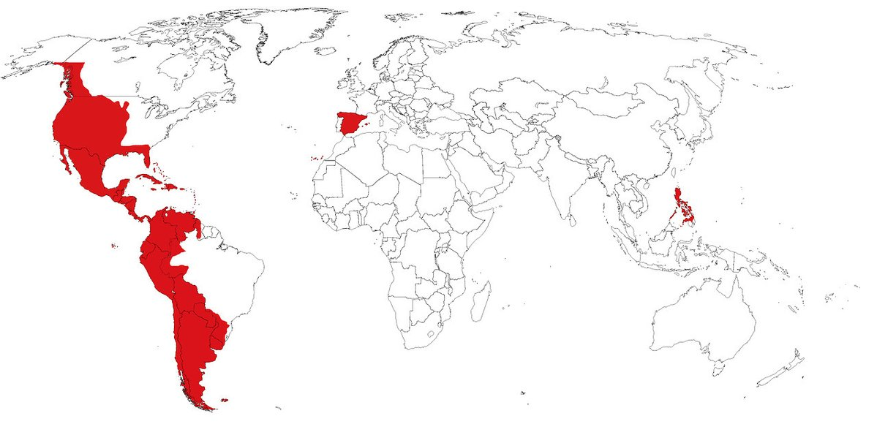
Рисунок 1. Карта, конец XVIII века.
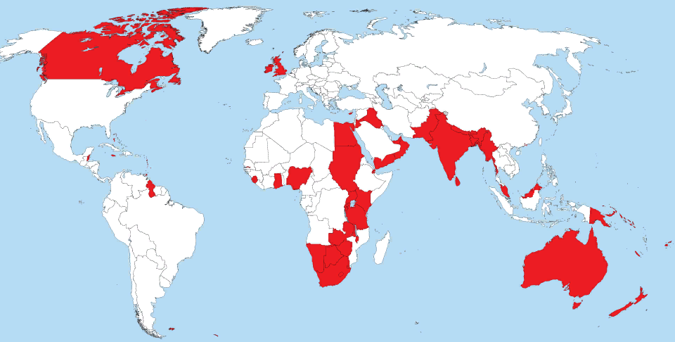
Рисунок 2. Карта, начало ХХ века.
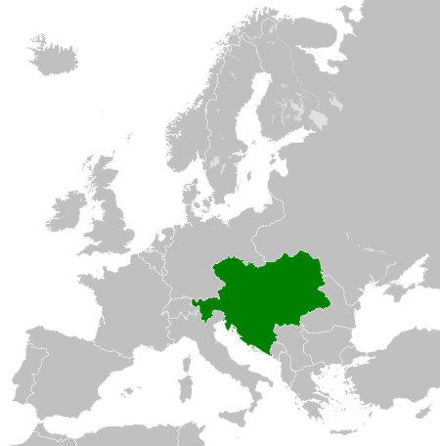
Рисунок 3. Карта, начало ХХ века.

Назовите государство ___________________________ Австро-Венгрия (2 балла), герб которого расположен ниже (рис. 4.). Укажите номер рисунка (карты) ______ 3 (1 балл), на котором выделено это государство.

Рисунок 4.

Одной из стран-наследниц данного государства сегодня является __________________ Австрия (1 балл) (на рисунке 5. изображен ее герб).
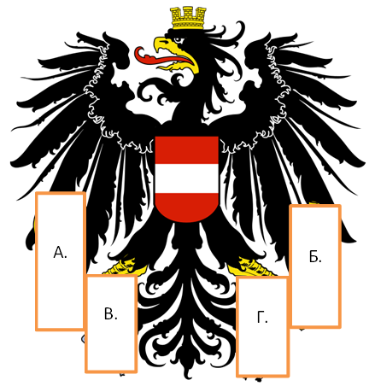
Рисунок 5.

В 1918 году это государство утвердила новый герб (рис. 5.), на котором изображается одноглавый орёл, увенчанный башенной короной, держащий в лапах ___________________ (элемент А.) серп и __________________ (элемент Б.) молот (2 балла).
После завершения Второй мировой войны независимость этого государства была восстановлена, на лапах орла появились _____________________________ (элементы В. и Г.) разорванные цепи (2 балла).

8. Работа с текстом
9
баллов
Ознакомьтесь с представленными материалами и выполните предложенные задания.
Рассмотрение динамики отечественной модели доходной стратификации за последние десятилетия на фоне ситуации в странах из разных регионов мира способствует лучшему пониманию современного состояния и специфики российского общества, совершенствованию реализуемой социально-экономической политики.
Рассмотрим сначала общие тренды динамики доходной стратификации в России за последние полвека.
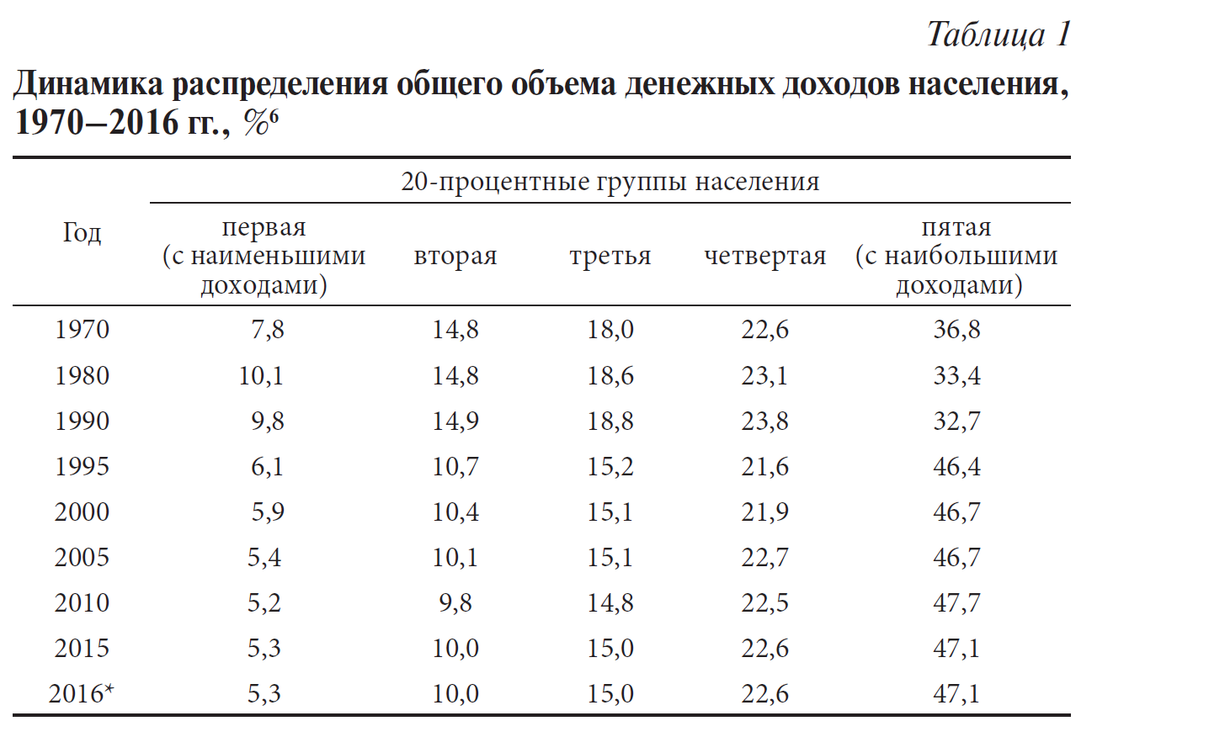
Анализ динамики модели доходной стратификации в России свидетельствует о нескольких ее характерных особенностях. Во-первых, последние десятилетия существования Советского Союза характеризовались нарастанием уравнительных тенденций, сформировавших в обществе запрос на «борьбу с уравниловкой». Однако попытка реформирования России по неолиберальным рецептам в начале 1990-х годов привела к избыточному росту доходного неравенства, поставившему под вопрос саму возможность формирования институтов, способствующих успешному экономическому росту в рыночных условиях. В 2008–2015 гг. в российском обществе в целом произошло незначительное сокращение доходных неравенств, достигших своих пиковых значений к 2007г., однако их глубина по-прежнему остается чрезмерной.
Рассмотрим теперь особенности динамики доходного распределения в массовых слоях населения России. Однако сначала отметим, что существуют два основных подхода к анализу доходной стратификации и выделению в рамках нее отдельных доходных групп – абсолютный и относительный. Абсолютный подход к стратифицированию по доходам обычно используется для анализа социальной структуры бедных развивающихся стран. В рамках относительного подхода доходы отдельных групп населения сравниваются с неким типичным для данной страны уровнем доходов. И, следовательно, отправной точкой доходной стратификации выступает середина доходного распределения (чаще – его медиана, реже – среднеарифметический показатель доходов). Относительный подход, связанный с использованием медианного дохода как социального стандарта жизни, оказывается более эффективен при построении модели доходной стратификации для России, чем абсолютный.
В целом, подводя итог, можно утверждать, что Россия по типу доходной стратификации массовых слоев населения относится к европейским странам, однако имеет две характерные особенности. Это, во-первых, ярко выраженная тенденция к росту медианной группы в силу традиционно присущему нашему обществу выравниванию доходов массовых слоев населения «по среднему». А во-вторых, это очень большой и все возрастающий отрыв «верхушки» общества от остальных россиян, означающий постепенное «истончение» прослойки, соединяющей ее с подавляющим большинством населения. Обе эти тенденции с годами усиливаются, и при кажущемся сокращении глубины внутристрановых доходных неравенств, фиксируемом статистикой, в реальности происходит их углубление.

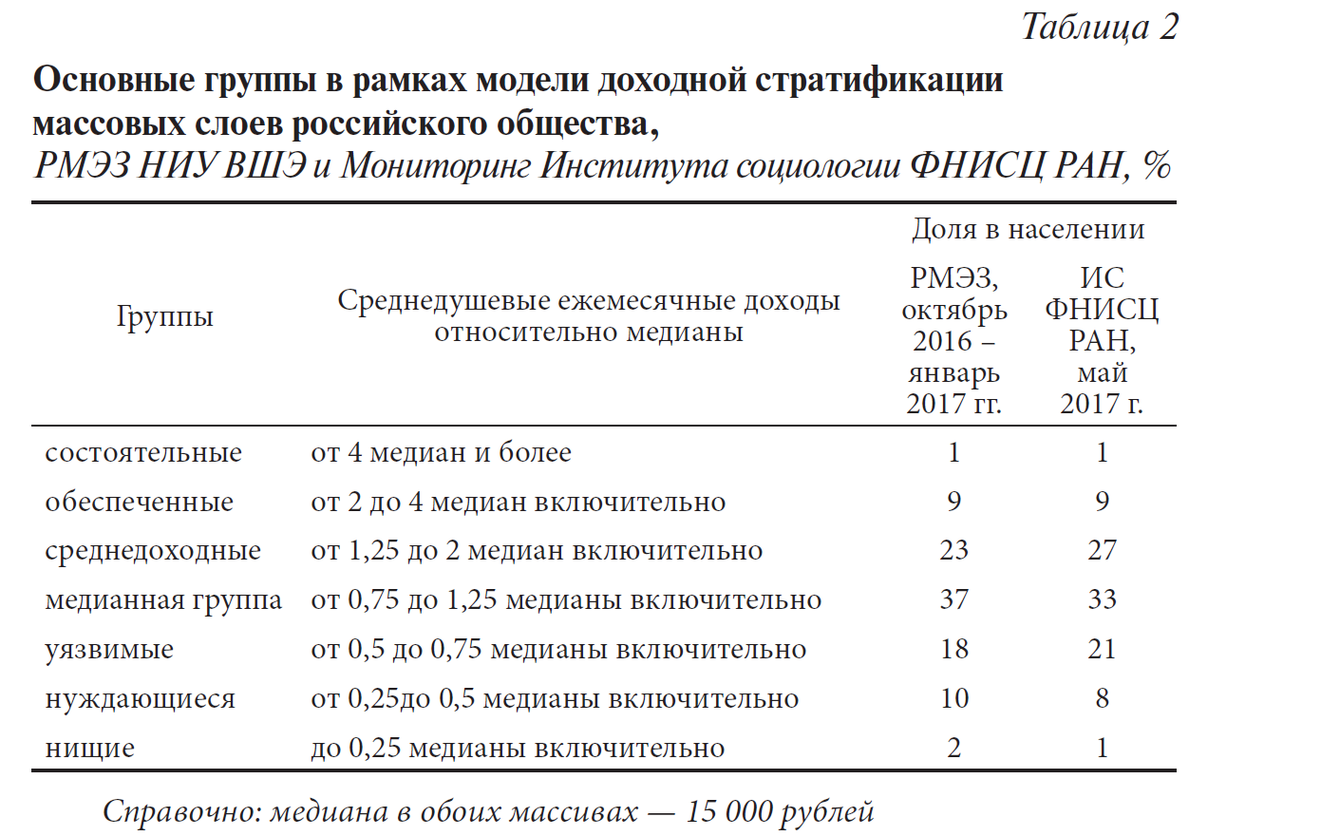

Источник: Тихонова Н.Е. Доходная стратификация в России: кросс-страновой и динамический анализ // Социологический журнал. 2017. Т.23. №4. С 31-50.
1. Сформулируйте определение понятия «доходная стратификация». Перечислите показатели, которые используются учеными для выявления уровня дифференциации доходов населения (экономического неравенства). Охарактеризуйте один из указанных Вами показателей.
__________________________________________________________________________________________________________________________________________________________
__________________________________________________________________________________________________________________________________________________________

2. Проанализируйте таблицу 1 и сделайте выводы о динамике распределения общего объема денежных доходов населения в 1970-1990-х годах. Какой показатель лежит в основе выявления динамики доходной стратификации российского общества, представленной в таблице 1?
_________________________________________________________________________________________________________________________________________________________________________________________________________________________________________________________________________________________________________________________________________________________________________________________________
3. На основе какого подхода в анализе доходной стратификации исследователями были выделены группы российского населения, отраженные в Таблице 2? Выделите общие тенденции в динамике модели доходной стратификации массовых слоев населения за 2016–2017 гг.
______________________________________________________________________________________________________________________________________________________________________________________________________________________________________________________________________________________________________________________________________________________________________________________________________________________________________________________________________________

Ответы и критерии оценки.
1. Доходная стратификация – разделение общества на социальные группы по уровню дохода; система социального неравенства, состоящая из иерархически расположенных слоев общества по уровню дохода.
За правильный ответ – 1 балл.
Показатели, используемые для выявления уровня дифференциации доходов населения:
1) коэффициент Джини (показатель, характеризующий дифференциацию денежных доходов населения в виде степени отклонения фактического распределения доходов от абсолютно равного их распределения между жителями страны)
2) кривая Лоренца (кривая, которая показывает, какую часть совокупного денежного дохода страны получает каждая доля низкодоходных и высокодоходных семей, то есть отражает в процентах распределение дохода между семьями с разным достатком).
3) Децильный коэффициент неравенства доходов. Показатель отражает соотношение между средними доходами 10% населения с наиболее высокими доходами и средними доходами 10% наименее обеспеченных граждан.
4) Квинтильный коэффициент неравенства доходов (отношение доходов 20% самых богатых к доходам 20% самых бедных).
За правильное указание 2-х и более показателей – 1 балл.
За правильную расшифровку одного из показателей 1 балл.
Итого за первый вопрос- 3 балла.

2. Показатель: Квинтильный коэффициент неравенства доходов.
За правильный ответ – 1 балл.
В 1970-1990-х гг. для общества было характерно нарастание уравнительности. Наблюдался рост группы с наименьшими доходами с 7,8% до 9,8%; сокращение численности группы с наибольшими доходами с 36,8% до 32,7%.
За правильный ответ – 1 балл.
Квинтильный коэффициент (отношение общего объема полученных за год денежных доходов у верхней и нижней 20%-ных доходных групп) стал составлять в итоге в 1990г. 3,34 вместо 4,72 в 1970г.
За правильный ответ – 1 балл.
Итого за второй вопрос – 3 балла.

3. Относительного подхода. За правильный ответ – 1 балл.
Сокращение двух нижних массовых доходных групп (нуждающиеся, нищие), медианной группы, рост среднедоходных слоев населения – 2 балла.
За правильный ответ – 3 балла.
Всего за задание – 9 баллов.

II ТУР
Сочинение-эссе

Выберите из предложенных тем одну и напишите эссе.

Темы для написания сочинения-эссе

1. Ужесточение наказания способно остановить преступников.
2. Мир существует только в разуме человека.
3. За пределами разума – Вселенная.
4. Молчаливое большинство рано или поздно окажется в меньшинстве.
5. Количество способно переходить в качество.
6. В обществе каждый вправе жить, как ему вздумается.
7. Нет противоречий – нет развития.
8. Законы рынка не менее жестоки, чем законы природы.
9. Есть только один способ сделать всех людей равными.
10. В цифровую эпоху жизненный опыт старших поколений молодым ни к чему.
50
баллов
Критерии оценивания сочинения-эссе (для 9-11 классов)
№ | Критерии | Баллы
1. | Понимание темы и соответствие ей содержания работы.  Если тема не понята автором или проинтерпретирована совершенно неправильно (грубо проигнорировано объективное содержание темы), остальные критерии при проверке данной работы могут не учитываться и за все эссе выставляется либо «0» баллов, либо (по решению жюри) не более «5» баллов за всю работу. | 0-5
2. | Владение теоретическим и фактическим материалом по теме  (- владение концептуальным аппаратом (использование обществоведческих понятий, терминов, классификаций, относящихся к теме),  - знание основных теоретических подходов к решению обсуждаемой проблемы и их представителей,  - аргументация на теоретическом, а не на обыденном уровне  - аргументация на эмпирическом уровне (приведение конкретных примеров, отсылка к фактам, и т.п.). | 0-30  (0-5)  (0-10)  (0-5)  (0-10)
3. | Логичность авторского текста (обоснованность, непротиворечивость рассуждений, отсутствие пробелов в аргументации). | 0-5
4. | Общая гуманитарная эрудиция (знание социальных фактов и их уместное использование; творческий подход к ответу на вопросы, оригинальность мышления). | 0-5
5. | Культура письма: связность, системность, последовательность изложения, грамотность речи. | 0-5

Уважаемый участник олимпиады!

Задания и ответы олимпиады будут опубликованы на сайте ГБУ ДО КК «Центр развития одаренности» (www.cdodd.ru) в день проведения олимпиады в 15.00 в разделе «Методическая копилка/Олимпиадные задания муниципального этапа ВОШ».
Уточните у организаторов, где и когда будут опубликованы результаты проверки олимпиадных работ.
В случае несогласия с выставленными баллами вы можете подать апелляцию, предварительно просмотрев Вашу оцененную работу, обратившись в муниципальный орган управления образованием. Там же Вы можете получить подробную информацию о месте и времени проведения просмотра олимпиадных работ и апелляции.

